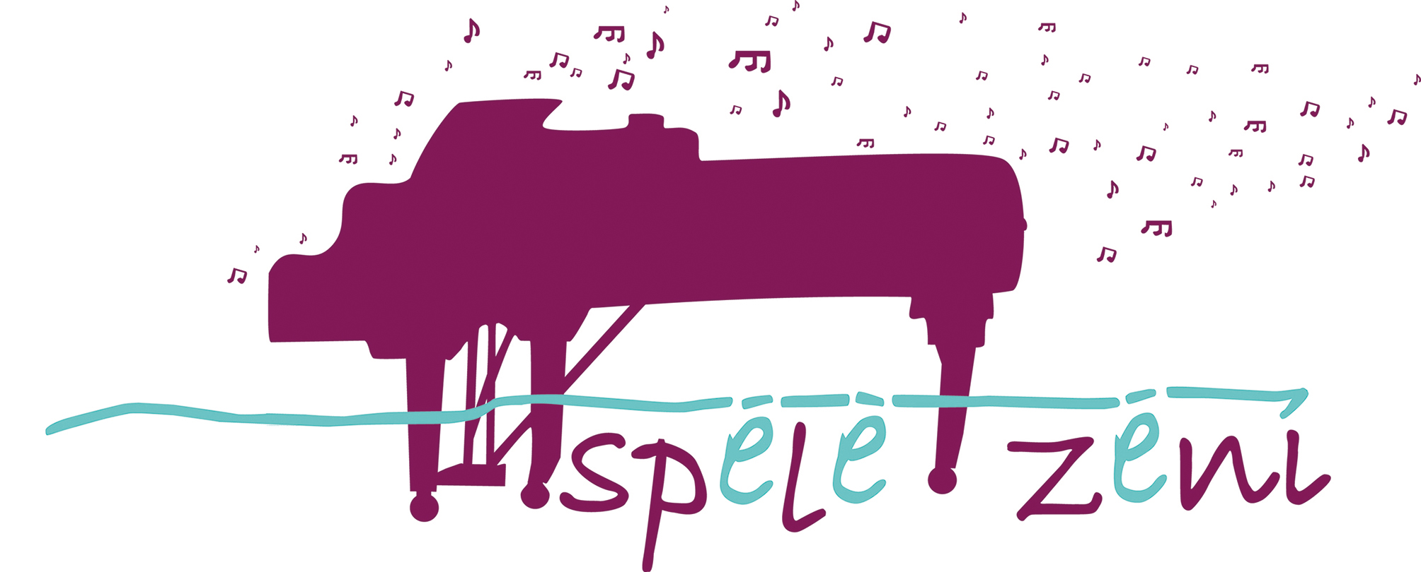

SPĒLĒ ZĒNI!
VI Starptautiskais pianistu – zēnu konkurss klavierspēlē
Nolikums
Pārdaugavas Mūzikas un mākslas skola, sadarbībā ar Latvijas klavieru skolotāju asociāciju, Rīgā 2021.gada 11.decembrī rīko VI Starptautisko konkursu zēniem - mūzikas skolu izglītības programmas Klavierspēle audzēkņiem.
Konkursa mērķi un uzdevumi
- veicināt zēnu interesi par klavierspēles apgūšanu,
- atklāt un atbalstīt jaunos atskaņotājmāksliniekus,
- pilnveidot jauno mūziķu profesionālās meistarības izaugsmi,
- sekmēt pieredzes apmaiņu starp Latvijas un ārvalstu mūzikas skolu pedagogiem un audzēkņiem.
Konkursa norises vieta un laiks
Konkurss notiks 2021.gada 11.decembrī plkst.10:00 Pārdaugavas Mūzikas un mākslas skolas Lielajā zālē Rīgā, Graudu ielā 59.
Konkursa noteikumi
Konkursā var piedalīties zēni - mūzikas skolu izglītības programmas Klavierspēle audzēkņi, četrās vecuma grupās:
- A grupa 6 – 8 gadi ieskaitot,
- B grupa 9 – 10 gadi ieskaitot,
- C grupa 11 – 13 gadi ieskaitot,
- D grupa 14 – 16 gadi ieskaitot.
No katras mūzikas skolas var piedalīties ne vairāk kā divi dalībnieki katrā grupā. Dalībniekiem vecuma noteikšanas robeždatums ir 2021.gada 11.decembris.

Dalībniekiem jāatskaņo
- brīvas izvēles skaņdarbs līdz 18.gs. ( ieskaitot ),
- brīvas izvēles ( pretēja rakstura ) 19.gs. vai 20., 21. gs. komponistu skaņdarbs,
- dalībnieka pārstāvētās valsts komponista skaņdarbs.
Programmā ietvertie skaņdarbi jāatskaņo no galvas.
Hronometrāža
- A grupai līdz 7 minūtēm,
- B grupai līdz 8 minūtēm,
- C grupai līdz 10 minūtēm,
- D grupai līdz 15 minūtēm.
Pieteikšanās kārtība
Pieteikumus iesūtīt elektroniski pmms@riga.lv. Veidlapa pielikumā.
Termiņš – 2021.gada 5.novembris. Katras grupas uzstāšanās laiks tiks precizēts pēc pieteikumu saņemšanas.
Reģistrēšanās konkursa dalībniekiem konkursa dienā no plkst. 9:00.
Pārdaugavas Mūzikas un mākslas skola nodrošina mēģinājumu telpas 10.decembrī, iepriekš piesakoties un saskaņojot laiku pa tālruni +371 26861736.
Dalības maksa
Dalības maksa katram dalībniekam ir 20 EUR, kas jāsamaksā līdz 2021.gada 5.novembrim ar pārskaitījumu uz šādiem rekvizītiem:
Rīgas pilsētas pašvaldība
Rātslaukums 1, Rīga, LV-1050
NMR kods: 90011524360
PVN reģ. Nr. LV90011524360
Luminor Bank AS Latvijas filiāle
SWIFT kods: RIKOLV2X
Konta numurs: LV72RIKO0021000916200
Saņēmējs :
IKSD iestāde: IKSD Pārdaugavas Mūzikas un mākslas skola
Graudu iela 59, Rīga, LV-1058
Maksājuma uzdevumā skaidri norādīt konkursa dalībnieka vārdu, uzvārdu un mērķi - dalība konkursā.
Reģistrēšanās laikā jāuzrāda maksājuma uzdevums, kas apstiprina apmaksu par dalību konkursā, kā arī dzimšanas apliecības kopija.
Atteikumi tiek pieņemti līdz 2021.gada 13.novembrim. Atteikumiem, kas pienākuši pēc 13.novembra, dalības maksa netiek atmaksāta.
Izmaiņas programmā tiek pieņemtas līdz 2021.gada 13.novembrim.
Konkursa norise
Konkurss ir atklāts, to var klausīties visi interesenti.
Konkurss notiek vienā kārtā.
Konkursanti spēlē pa grupām, sākot no jaunākās grupas alfabētiskā secībā. Informācija par konkursa norisi tiks ievietota mājas lapā www.pmms.lv un izsūtīta e- pastā.
Vērtēšana un apbalvošana
Konkursa dalībniekus vērtē Pārdaugavas Mūzikas un mākslas skolas direktores apstiprināta žūrijas komisija, to vada žūrijas priekšsēdētājs.
Žūrija nosaka 1. līdz 3. vietas ieguvējus katrā grupā. Konkursa dalībniekus apbalvo ar atzinības rakstiem, diplomiem un laureātu balvām.
Konkursa dalībnieku pedagogi saņem apliecību par kvalifikācijas paaugstināšanu 4 stundu apjomā.
Konkursa dalībniekus vērtē 25 ballu sistēmā, izmantojot šādus kritērijus:
- repertuāra atbilstība konkursa nolikumam,
- skaņdarba tēla spilgtums,
- skaņdarba grūtības pakāpes atbilstība grupai,
- tehniskā izpildījuma līmenis,
- uzstāšanās kultūra.

Žūrijas locekļi savus audzēkņus konkursā nevērtē.
Žūrijas vērtējums ir galīgs un nav apstrīdams.

Kontaktinformācija
Konkursa koordinatore Pārdaugavas Mūzikas un mākslas skolas
izglītības metodiķe Valentīna Balunova,
tālrunis: mob.+371 26861736
e-pasts: pmms@riga.lv

